
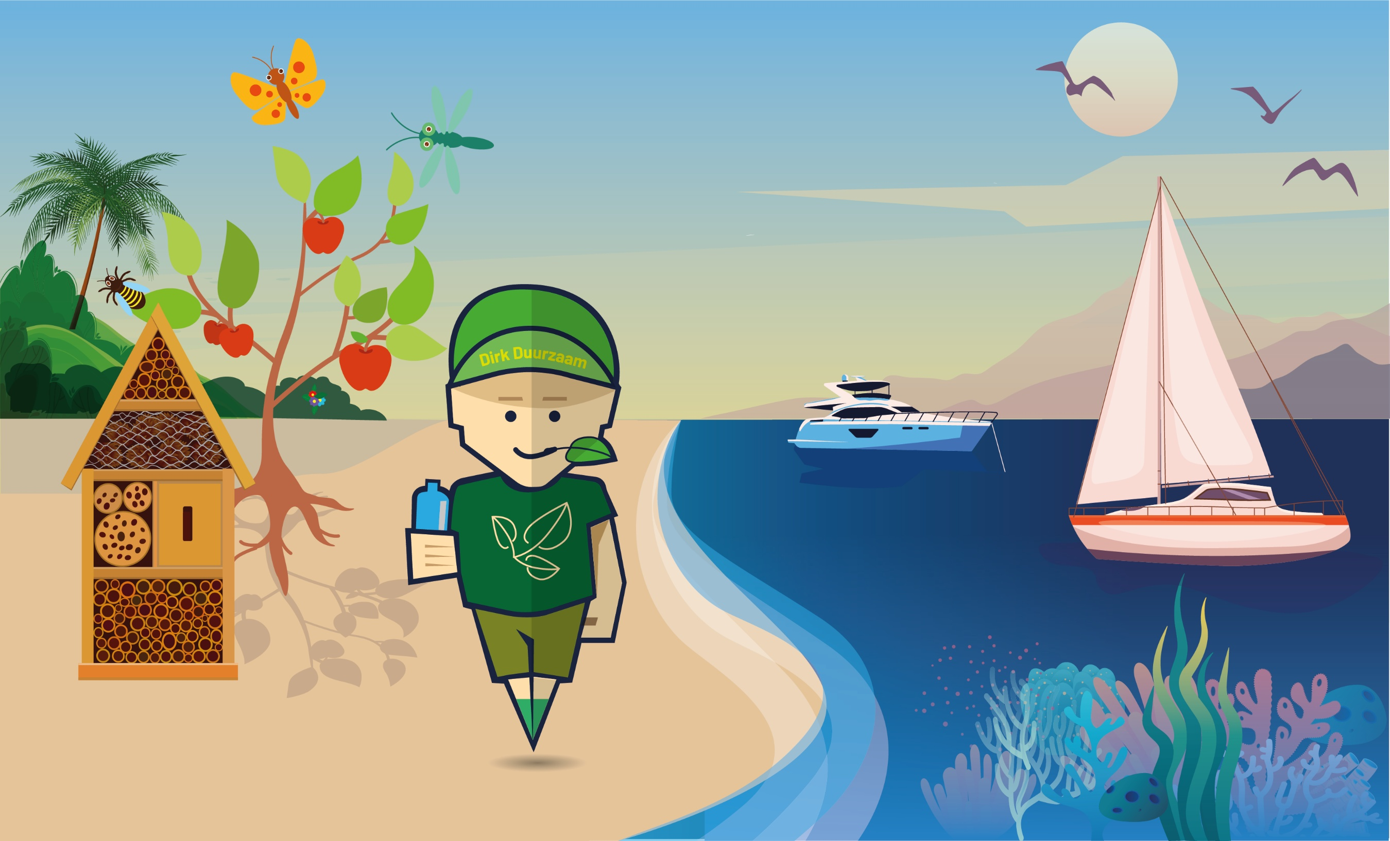
COMMUNICATIEPLAN
WEEK VAN DE ZOÖNOSEN

Inhoud

Inleiding: Waarom de Week van de Zoönosen? 3
Communicatieboodschap 5
Doelgroep 5
Communicatiemiddelen 6
Bijlage 1 Artikel website: Week van de zoönosen: 29 juni tot en met 6 juli 2026 7
Bijlage 2 Artikel Intranet: Week van de zoönosen: 29 juni tot en met 6 juli 2026 8
Bijlage 3 Social media posts voor Facebook, Instagram en LinkedIn 10
Extra materialen en social posts 18

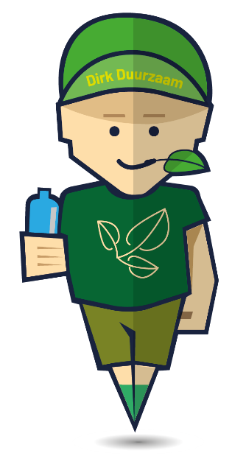

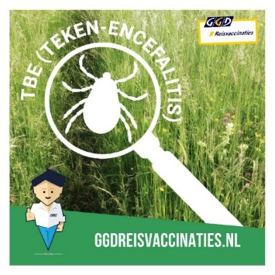
Inleiding: Waarom de Week van de Zoönosen?

Het publiek, maar ook reizigers zijn zich onvoldoende bewust van de gezondheidsrisico’s die zij lopen door omgaan met dieren. Dat kan variëren van de eigen hond, een varkentje of geitje op de kinderboerderij tot een aapje of hondje in het buitenland.
Bewustwording is een van de doelen van de Week van de Zoönosen. Zoönosegeletterdheid is de term die we hieraan geven.
GGDReisvaccinaties is aangesloten bij het Communicatienetwerk Zoönosen van het RIVM en heeft hierdoor ook contact met andere partijen die zich ook met zoönosen bezighouden.
Gezamenlijk pakken we de Week van de zoönosen op. Deze week is aan het begin van zomervakantie gehouden van 29 juni tot en met 6 juli 2026.
De week begint op 29 juni 2026, de ‘dag van de tropen’. Hoe mooi als we meteen bij de week van de zoönosen kunnen aanhaken?

Zoönosengeletterdheid, wat is dat? ​
- Informatie over zoönosen kunnen vinden, begrijpen, beoordelen en toepassen.
- Zoönosengeletterdheid = o.a.​
  - informatie over zoönosen kunnen vinden​;
  - risico's van zoönosen beter kunnen inschatten​;
  - een meer geinformeerde keuze kunnen maken om wel/niet preventieve maatregelen te nemen​;
  - zekerder voelen over eigen kunnen om preventief gedrag en of reactief gedrag (na een beet, lik of krab) goed toe te passen.

Welke partijen zijn betrokken?

- LICG | 
- GD | 
- GGD / Landelijk samenwerkingsproject GGDReisvaccinaties |   
- vSKBN | 
- nVWA | 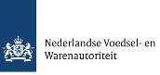
- RIVM | 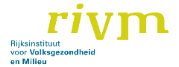
- DWHC | 
- VWS | 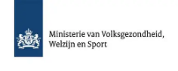
- LVVN | 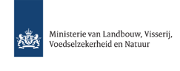
- RVO | 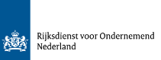

Doelstelling Communicatieplan
Het doel van de week is ‘Bewustwording rondom contact met dieren van groot tot klein. Zoönosegeletterd is hier het kernwoord. Maar hoe gaan we dat bereiken?
In de periode 29 juni tot en met 6 juli 2026 besteedt Platform GGD(Reis)vaccinaties aandacht aan zoönosen.

Communicatieboodschap
- Tips voor een gezonde en veilige zomer, thuis of op vakantie:​
  - Genieten van de natuur, contact met dieren die je niet kent: Leuk! Blijf wel gezond na contact met dieren, ook in het buitenland!
  - Niet aaien, maar zwaaien.
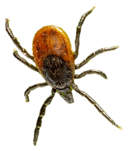
  - #samenalertopzoönosen #gezondmetdieren #onehealth #dierenopreis

Wat moet de onderliggende boodschap zijn?
- Dieren zijn allereerst goed voor de (mentale) gezondheid.
- Van contact met dieren /natuurwater kun je ziek worden​.
- Verklein de kans op ziekte. ​
- Lees of bekijk de tips.

Doelgroep
- Intern: (Communicatie)medewerkers GGD’en; als intermediair om de toolkit binnen de eigen regio te verspreiden en actief onder de aandacht te brengen bij doelgroepen hieronder.
- Extern: Mensen die in Nederland in de natuur recreëren en mensen die in het buitenland (op reis/vakantie) de natuur opzoeken.

Communicatiemiddelen
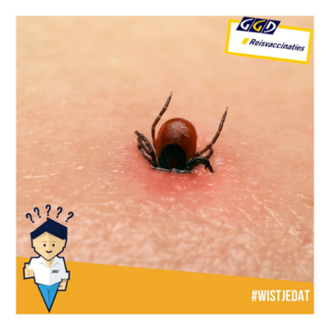
- Platform GGDReisvaccinaties zet in de Week van de Zoönosen in 2026 vooral in op online media:


Bijlage 1: Artikel Corporate website
Te plaatsen als nieuwsbericht op je corporate website
01.

Bijlage 2: Artikel Intranet
Te plaatsen op je eigen intranet

02.
Bijlage 3: Contentkalender Social Media
Social media posts Facebook en Instagram en LinkedIn. Voor LinkedIn is liken of reageren op een post op LinkedIn al zeer helpend voor de zichtbaarheid en verspreiding.

03.

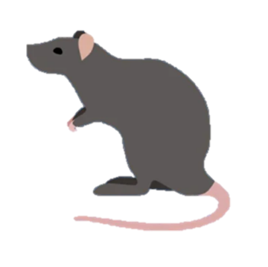

Bijlage 1 Artikel website: Week van de zoönosen: 29 juni tot en met 6 juli 2026

Wat zijn zoönosen eigenlijk en waarom deze week?
Zoönosen zijn ziekten die van dier op mens kunnen overgaan en waarvan de mens ziek kan worden. Je kunt hierbij denken aan ziekten door:
- muggen, zoals malaria, dengue, zika, gele koorts;
- ratten, zoals leptospirose of een tropische ziekte schistosomiasis;
- teken, zoals de ziekte van Lyme of tekenencefalitis;
- honden, aapjes, katten, vleermuizen, zoals rabiës (hondsdolheid);
- geiten, zoals Q-koorts;
- vogels, kippen, zoals vogelgriep.
Waarom de week van de zoönosen?
Burgers, waaronder ook reizigers zijn zich onvoldoende bewust van de gezondheidsrisico’s die zij lopen door omgaan met dieren. Dat kan variëren van de eigen hond, een varkentje of geitje op de kinderboerderij tot een aapje of hondje in het buitenland.
Bewustwording is een van de doelen van de Week van de Zoönosen. Zoönosegeletterdheid is de term die we hieraan geven.
Dieren zijn belangrijk voor het welzijn van mensen. Ze geven troost, gezelligheid, vriendschap. De positieve emotie die contact met dieren geeft, blijft belangrijk. Met wat handreikingen kan iedereen verantwoord om blijven gaan met dieren.
Gezamenlijk met andere partijen, zoals het RIVM, LICG, nVWA,, Min VWS, GD vragen we in die week aandacht voor zoönosen, thuis en op reis.
De week begint op 29 juni 2026, de ‘dag van de tropen’, een mooie start van de week voor GGDReisvaccinaties.

GGDReisvaccinaties zet deze week in op bewustwording via de social media kanalen: Facebook, Instagram en LinkedIn. We maken gebruik van filmpjes, informatiepagina’s op de website en quizjes. Gedurende de 8 dagen wordt per dag een ander onderwerp gecommuniceerd.
Volg onze socials om niets te missen.

Bijlage 2 Artikel Intranet: Week van de zoönosen: 29 juni tot en met 6 juli 2026

Wat zijn zoönosen en waarom deze week?
Zoönosen zijn ziekten die van dier op mens kunnen overgaan en waarvan de mens ziek kan worden. Je kunt hierbij denken aan ziekten door:
- muggen, zoals malaria, dengue, zika, gele koorts;
- ratten, zoals leptospirose of een tropische ziekte schistosomiasis;
- teken, zoals de ziekte van Lyme of tekenencefalitis;
- honden, aapjes, katten, vleermuizen, zoals rabiës (hondsdolheid);
- geiten, zoals Q-koorts;
- vogels, kippen, zoals vogelgriep.
Waarom de week van de zoönosen?
Dieren zijn belangrijk voor het welzijn van mensen. Ze geven troost, gezelligheid, vriendschap. De positieve emotie die contact met dieren geeft, blijft belangrijk. Met wat handreikingen kan iedereen verantwoord om blijven gaan met dieren. Burgers, waaronder ook reizigers zijn zich echter onvoldoende bewust van de gezondheidsrisico’s die zij lopen door omgaan met dieren. Dat kan variëren van de eigen hond, een varkentje of geitje op de kinderboerderij tot een aapje of hondje in het buitenland. Bewustwording is een van de doelen van de Week van de Zoönosen. Zoönosegeletterdheid is de term die we hieraan geven.

Zoönosengeletterdheid, wat is dat? ​
- Informatie over zoönosen kunnen vinden, begrijpen, beoordelen en toepassen.
- Zoönosengeletterdheid = o.a.​
  - informatie over zoönosen kunnen vinden​;
  - risico's van zoönosen beter kunnen inschatten​;
  - een meer geinformeerde keuze kunnen maken om wel/niet preventieve maatregelen te nemen​;
  - zekerder voelen over eigen kunnen om preventief gedrag en of reactief gedrag (na een beet, lik of krab) goed toe te passen.

Wie werken mee aan deze week?
Gezamenlijk met andere partijen, zoals het RIVM, LICG, nVWA,, Min VWS, GD, WU vragen we in die week aandacht voor zoönosen, thuis en op reis.
De week begint op 29 juni 2026, de ‘dag van de tropen’, een mooie start van de week voor GGDReisvaccinaties.

Ook geïnformeerd worden?
GGDReisvaccinaties zet deze week in op bewustwording via de social media kanalen: Facebook, Instagram en LinkedIn. We maken gebruik van filmpjes, informatiepagina’s op de website en quizjes. Gedurende de 8 dagen wordt per dag een ander onderwerp gecommuniceerd.
Volg onze socials om niets te missen.

Team GGDReisvaccinaties

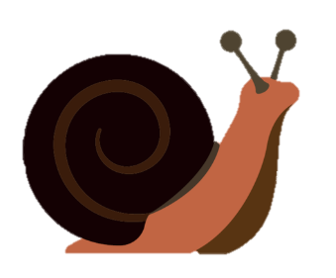

Bijlage 3 Social media posts voor Facebook, Instagram en LinkedIn
General: #samenalertopzoönosen #Onehealth #gezondmetdieren #dierenopreis #weekvandezoonosen
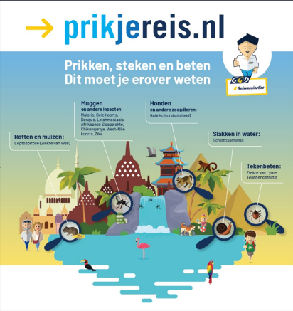
Dag 1 -> 29 juni: Start van de Week van de Zoönosen | Dag van de tropen
SOCIALS: FB/IG/LI: gedurende de dag: Onderwerp: Contact met dieren en natuur op reis: hoe blijf je gezond?
- 1 post risico’s
  - Statische Visual Zoönosen op reis
  - Tekst bij post: Dag van de tropen! Geniet van de natuur en op afstand van de prachtige dieren die daar leven!
  - Link naar websitepagina: Prik je reis | GGDReisvaccinaties
  - Hashtags voor Insta en LinkedIn: #samenalertopzoönosen #Onehealth #gezondmetdieren #dierenopreis #tropenreis #weekvandezoonosen #dagvandetropen
- Filmpje Muggen op reis:
  - Filmpje: MP4 -> Intro muggenziekten
  - Tekst bij filmpje: Zoemende muggen, muggenbult. Vervelend, maar het gaat over. In (sub)tropische bestemmingen kunnen muggen ziekten overbrengen. Weet hoe je jezelf beschermt.
  - Link naar websitepagina: https://www.ggdreisvaccinaties.nl/muggen
  - Hashtags voor Insta en LinkedIn: #samenalertopzoönosen #Onehealth #gezondmetdieren #dierenopreis #malaria #dengue #gele koorts #tropenreis #tropen #weekvandezoonosen #dagvandetropen
- Filmpje 8 tips: Tekenbeet voorkomen:
  - Filmpje: MP4-> 8 Tips om een tekenbeet te voorkomen.
  - Tekst bij filmpje: Ken je de ziekte van Lyme? Dat kun je krijgen als een teek je bijt. Minder bekend is een hersenontsteking TBE die je in Midden-Europa kunt oplopen. Hoe bescherm je jezelf?
  - Link naar websitepagina: https://www.ggdreisvaccinaties.nl/nieuws/8-tips-om-een-tekenbeet-te-voorkomen
  - Hashtags voor Insta en LinkedIn: #samenalertopzoönosen #Onehealth #gezondmetdieren #dierenopreis #tekenbeet #teek #voorkomentekenbeet #lyme #tekenencefalitis #FSME #oostenrijk #tbe #weekvandezoonosen #dagvandetropen
- Filmpje 5 Tips om Rabiës te voorkomen:
  - Filmpje: MP4-> 5 tips om Rabiës te voorkomen.
  - Tekst bij filmpje: Een hond of kat als gezelschap doet goed. In het buitenland kun je echter ziek worden door contact met honden, katten, aapjes. Hoe voorkom je een besmetting met rabiës? Bekijk het filmpje.
  - Link naar websitepagina: https://www.ggdreisvaccinaties.nl/rabies-5-tips-om-besmetting-met-rabies-te-voorkomen
  - Hashtags voor Insta en LinkedIn: #samenalertopzoönosen #Onehealth #gezondmetdieren #dierenopreis #rabies #hondsdolheid #weekvandezoonosen
Dag 2 -> 30 juni: - Week van de Zoönosen -> Muggenziekten algemeen + Malaria
SOCIALS: FB/IG/LI: gedurende de dag: Onderwerp: Muggen, houden je uit je slaap. In (sub)tropen kunnen ze ziektes overbrengen.
- 1 post over muggenziekten:
  - Visual statisch
  - Tekst bij post: Zoem… en daar is weer een muggenbult. Vervelend, maar meestal onschuldig. Reis je naar de (sub)tropen? Dan kunnen muggen ook ziekten overbrengen. Voorkom ziekte en bescherm jezelf tegen muggenbeten. Link naar websitepagina: https://www.ggdreisvaccinaties.nl/muggen
  - Hashtags voor Insta en LinkedIn: #samenalertopzoönosen #Onehealth #gezondmetdieren #dierenopreis #malaria #dengue #gele koorts #ziekdoormuggen #zika #westnijl #japanseencefalitis #weekvandezoonosen
- Quiz muggenziekten:
  - Quiz filmpje
  - Tekst bij quiz: Weet jij het antwoord?
  - Link naar webpagina: Niet nodig hier.
  - Hashtags voor Insta en LinkedIn: #samenalertopzoönosen #Onehealth #gezondmetdieren #dierenopreis #malaria #dengue #gele koorts #ziekdoormuggen #zika #westnijl #japanseencefalitis #weekvandezoonosen
- Filmpje Malaria:
  - Filmpje MP4: Intro en Malaria
  - Tekst bij filmpje: Muggen in de tropen: Wist je dat je van malaria ziek kunt worden? Wat is malaria eigenlijk? En met welke maatregelen kun je voorkomen dat je wordt gestoken door de malariamug?
  - Link naar websitepagina: https://www.ggdreisvaccinaties.nl/vaccinatie/malaria-malariapillen
  - Hashtags voor Insta en LinkedIn: #samenalertopzoönosen #Onehealth #gezondmetdieren #dierenopreis #weekvandezoonosen #malaria #muggen #tropen

Dag 3 -> 1 juli: - Week van de Zoönosen -> Malaria muggenziekten + Dengue
SOCIALS: FB/IG/LI: gedurende de dag: Onderwerp: Muggen, houden je uit je slaap. In (sub)tropen kunnen ze ziektes overbrengen zoals malaria.
- Post over DEET en zonnebrand tegelijk smeren
  - Visual
  - Tekst bij post: In de (sub)tropen komen muggen voor die ook overdag steken. Maar wat moet je doen als je zonnebrandcrème en DEET tegelijk moet smeren?
  - Link naar webpagina: https://www.ggdreisvaccinaties.nl/hoe-smeer-ik-deet-en-zonnebrand-tegelijkertijd
  - Hashtags voor Insta en LinkedIn: #samenalertopzoönosen #Onehealth #gezondmetdieren #dierenopreis #weekvandezoonosen #muggen #malaria #dengue #gele koorts
- Filmpje Dengue:
  - Filmpje: MP4 Intro en Dengue
  - Tekst bij filmpje: Wist jij dat je van dengue ziek kunt worden? Het komt in veel (sub)tropische landen voor, zoals Midden-Amerika en het Caribisch gebied. Smeer je dus overdag ook goed in tegen muggen.
  - Link naar webpagina: https://www.ggdreisvaccinaties.nl/vaccinatie/dengue-knokkelkoorts
  - Hashtags voor Insta en LinkedIn: #samenalertopzoönosen #Onehealth #gezondmetdieren #dierenopreis #muggen #malaria #dengue #gele koorts
- Quiz of wist je dat…
  - Wist je dat of quiz
  - Tekst bij filmpje: Weet jij hoe je muggen op een afstandje houdt?
  - Link naar webpagina: Muggen en ziekten in het buitenland | GGDReisvaccinaties
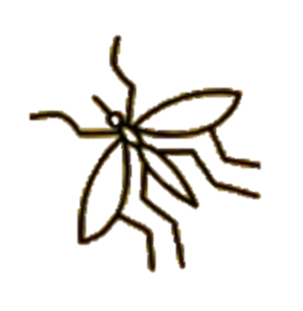
  - Hashtags voor Insta en LinkedIn: #samenalertopzoönosen #Onehealth #gezondmetdieren #dierenopreis #muggen #malaria #dengue #gele koorts

Dag 4 -> 2 juli: Week van de Zoönosen -> Ziekten in en om het water -> Leptospirose+ Schistosomiasis
SOCIALS: FB/IG/LI: gedurende de dag: Onderwerp: Recreëren in en om het water is ontspannend. Dat vinden slakken en ratten ook.
- Filmpje over ziekten in en om het water:
  - Film: MP4: INTRO: In en aan het water
  - Tekst bij post: Recreëren in water, we genieten ervan! Soms kan water ons ziek maken doordat een dier in het water plast of omdat slakken in de tropen een wormziekte overbrengen.
  - Link naar webpagina: https://www.ggdreisvaccinaties.nl/en-aan-het-water
  - Hashtags voor Insta en LinkedIn: #samenalertopzoönosen #Onehealth #gezondmetdieren #dierenopreis #tropen #mudrun #caving # #zwemmen #canyoning #tuben #jungletocht #duiken #waterval
- Filmpje leptospirose:
  - Film: -> MP4 Leptospirose
  - Tekst bij filmpje: Kom je in contact met oppervlaktewater, bijvoorbeeld bij een mudrun in Nederland of tijdens canyoning in het buitenland?
Dan kun je leptospirose oplopen. Maar wat is dat eigenlijk?
  - Link naar webpagina: https://www.vaccinatiesopmaat.nl/vaccinatie/leptospirose
  - Hashtags voor Insta en LinkedIn: #samenalertopzoönosen #Onehealth #gezondmetdieren #dierenopreis #tropen #mudrun #caving # #zwemmen #canyoning #tuben #jungletocht #duiken #waterval #ziekdoordier
- Filmpje Schistosomiasis:
  - Film: -> MP4 Schistosomiasis
  - Tekst bij filmpje: Houd jij van zwemmen, ook op reis? Doe dit dan bij voorkeur in de zee of een chloorzwembad. Via zoet water kun je schistosomiasis oplopen. Maar wat is dat eigenlijk voor ziekte?
  - Link naar webpagina: https://www.ggdreisvaccinaties.nl/vaccinatie/schistosomiasis
  - Hashtags voor Insta en LinkedIn: #samenalertopzoönosen #Onehealth #gezondmetdieren #dierenopreis #tropen #mudrun #caving # #zwemmen #canyoning #tuben #jungletocht #duiken #waterval #ziekdoordier
- Quiz of wist je dat…
  - Wist je dat of quiz
  - Tekst bij filmpje: Kun je ziek worden van contact met zoet natuurwater? Doe de quiz en lees de informatie op onze website.
  - Link naar webpagina: https://www.ggdreisvaccinaties.nl/en-aan-het-water
  - Hashtags voor Insta en LinkedIn: #samenalertopzoönosen #Onehealth #gezondmetdieren #dierenopreis #tropen #mudrun #caving #zwemmen #canyoning #tuben #jungletocht #duiken #waterval
Dag 5 -> 3 juli: Week van de Zoönosen -> Omgaan met dieren in buitenland -> Rabiës 1
SOCIALS: FB/IG/LI: gedurende de dag: Onderwerp: Mensen houden van dieren, ze geven een goed gevoel, zijn een vriend en ook een troost. Maar kun je in het buitenland ook zomaar dieren aanhalen? Hoe kun je een besmetting met rabiës voorkomen?
- Filmpje: Wat is rabiës
  - Film: MP4 Rabiës
  - Tekst bij post: We houden van dieren, ze geven een goed gevoel, zijn een vriend en soms ook een troost. Word je gebeten, gekrabd of gelikt (als je een wondje hebt) in het buitenland, dan kun je daar ernstig ziek van worden. Wat is rabiës eigenlijk?
  - Link naar webpagina: https://www.ggdreisvaccinaties.nl/vaccinatie/rabies
  - Hashtags voor Insta en LinkedIn: #samenalertopzoönosen #Onehealth #gezondmetdieren #dierenopreis #rabies #hondsdolheid #hoevoorkomikrabies #rabiesvoorkomen #watisrabies
- Filmpje: Voorkomen besmetting rabiës:
  - Film: MP 4 5 tips om een besmetting met rabiës te voorkomen
  - Tekst bij post: We houden van dieren, ze geven een goed gevoel, zijn een vriend en soms ook een troost. Word je gebeten, gekrabd of gelikt (als je een wondje hebt) in het buitenland, dan kun je daar ernstig ziek van worden. Hoe voorkom je een besmetting met rabiës?
  - Link naar webpagina: https://www.ggdreisvaccinaties.nl/rabies-5-tips-om-besmetting-met-rabies-te-voorkomen
  - Hashtags voor Insta en LinkedIn: #samenalertopzoönosen #Onehealth #gezondmetdieren #dierenopreis #rabies #hondsdolheid #hoevoorkomikrabies #rabiesvoorkomen #watisrabies
- Quiz of wist je dat…
  - Kort filmpje: quiz
    - Waar of Niet waar: “Als je wordt gebeten door een hond in de tropen moet je de wond minimaal 15 minuten met water en zeep uitspoelen; ontsmetten met jodium of 70% alcohol en zo snel mogelijk (binnen 24 uur) naar een arts!”
    - WAAR! Dit zijn de juiste stappen nadat je gebeten wordt door een dier. Meer tips?
  - Tekst bij filmpje: Weet jij welke stappen je moet zetten als je in het buitenland wordt gebeten of gekrabd door een hond of kat?
  - Link naar webpagina: https://www.ggdreisvaccinaties.nl/rabies-5-stappenplan-gebeten-gekrabd-gelikt-wat-nu
  - Hashtags voor Insta en LinkedIn: #samenalertopzoönosen #Onehealth #gezondmetdieren #dierenopreis #rabies #hondsdolheid #hoevoorkomikrabies #rabiesvoorkomen #watisrabies

Dag 6 -> 4 juli: Week van de Zoönosen -> Omgaan met dieren in buitenland -> Rabiës 2
SOCIALS: FB/IG/LI: gedurende de dag: Onderwerp: Mensen houden van dieren, ze geven een goed gevoel, zijn een vriend en ook een troost. Maar kun je in het buitenland ook zomaar dieren aanhalen?
- Filmpje: Voorkomen besmetting rabiës:
  - Film: MP 4: 5 tips om een besmetting met rabiës te voorkomen
  - Tekst bij post: Huisdieren geven een goed gevoel, zijn je vriend en soms ook een troost. Ben je in het buitenland en word je gebeten, gekrabd of gelikt (als je een wondje hebt), dan kun je daar rabiës oplopen. Hoe voorkom je een besmetting met rabiës?
  - Link naar webpagina: https://www.ggdreisvaccinaties.nl/rabies-5-tips-om-besmetting-met-rabies-te-voorkomen
  - Hashtags voor Insta en LinkedIn: #samenalertopzoönosen #Onehealth #gezondmetdieren #dierenopreis #rabies #hondsdolheid #hoevoorkomikrabies #rabiesvoorkomen #watisrabies
- Filmpje: Wat te doen bij beet, krab, lik? 5 stappenplan
  - Film: MP 4: 5-stappenplan wat je moet doen na een beet, krab of lik van een dier in het buitenland
  - Tekst bij post: Een leuk hondje dat naar je toe komt rennen, een lieve kitten op een muurtje. Heel schattig, alleen als je dit in het buitenland ziet, haal ze dan niet aan. Word je daar gebeten, gekrabd of gelikt (als je een wondje hebt), dan kun je rabiës oplopen. Wat moet je doen als dit gebeurt?
  - Link naar webpagina: https://www.ggdreisvaccinaties.nl/rabies-5-stappenplan-gebeten-gekrabd-gelikt-wat-nu
  - Hashtags voor Insta en LinkedIn: #samenalertopzoönosen #Onehealth #gezondmetdieren #dierenopreis #rabies #hondsdolheid #hoevoorkomikrabies #rabiesvoorkomen #watisrabies
- Quiz of wist je dat…
  - Kort filmpje: Wist je dat/ quiz-> Zelfde als dag 5. Herhalen
  - Tekst bij filmpje: Weet jij welke stappen je moet volgen als je in het buitenland wordt gebeten of gekrabd door een hond of kat?
  - Link naar webpagina: https://www.ggdreisvaccinaties.nl/rabies-5-stappenplan-gebeten-gekrabd-gelikt-wat-nu
  - Hashtags voor Insta en LinkedIn: #samenalertopzoönosen #Onehealth #gezondmetdieren #dierenopreis #rabies #hondsdolheid #hoevoorkomikrabies #rabiesvoorkomen #watisrabies

Dag 7 -> 5 juli: Week van de Zoönosen -> Tekenbeten (voorkomen en verwijderen)
SOCIALS: FB/IG/LI: gedurende de dag: Onderwerp: Recreëren in het groen werkt ontspannend voor lichaam en geest.
- Filmpje over: 8 Tips om een tekenbeet te voorkomen: Tekenweetjes | Inentingen tekenencefalitis | GGDReisvaccinaties
  - Film: MP4: Voorkomen van een tekenbeet
  - Tekst bij post: We recreëren graag in het groen, het is ontspannend voor lichaam en geest. Sommigen hebben een beroep waarbij ze veel ‘in het groen’ zijn. Heerlijk Dat vinden teken ook, en die kunnen ons ziek maken. Weet jij hoe je een tekenbeet voorkomt? Draag bedekkende kleding, smeer je in met DEET 30% en controleer je huid na buitenactiviteiten.
  - Link naar webpagina: https://www.ggdreisvaccinaties.nl/nieuws/8-tips-om-een-tekenbeet-te-voorkomen
  - Hashtags voor Insta en LinkedIn: #samenalertopzoönosen #Onehealth #gezondmetdieren #dierenopreis #ziektevanlyme #tekenbeet #teken #tekenencefalitis #recreereninhetgroen #fsme #denatuurin #teek #tekenbeet #tekencheck #TBE #tekenencefalitis #reisgezondheid #vaccinatie #preventie #buitenleven #wandelen #natuur #kamperen #metdecamperopreis #reizen #gezondopreis #beschermjezelf #kroatie #oostenrijk #duitsland #tekenweetjes.nl
- Filmpje verwijderen van een teek:
  - Film: naar dit filmpje linken: Hoe verwijder ik een teek? | GGD Reisvaccinaties
  - Tekst bij filmpje: Een teek! Snel weg ermee! Maar hoe doe je dat? Bekijk het filmpje.
  - Link naar webpagina: https://www.ggdreisvaccinaties.nl/tekenweetjes
  - Hashtags voor Insta en LinkedIn: #samenalertopzoönosen #Onehealth #gezondmetdieren #dierenopreis #ziektevanlyme #tekenbeet #teken #tekenencefalitis #recreereninhetgroen #fsme #denatuurin #teek #tekenbeet #tekencheck #TBE #tekenencefalitis #reisgezondheid #vaccinatie #preventie #buitenleven #wandelen #natuur #kamperen #metdecamperopreis #reizen #gezondopreis #beschermjezelf #kroatie #oostenrijk #duitsland #tekenweetjes.nl
- Quiz
  - Filmpje: MP4-> Teken; Feit of Fabel V2 19-4-24 Teken; Feit of Fabel V2 19-4-24
  - Tekst bij post: Weet jij het antwoord? Test je kennis!
  - Link naar webpagina: https://www.ggdreisvaccinaties.nl/tekenweetjes
  - Hashtags voor Insta en LinkedIn: #samenalertopzoönosen #Onehealth #gezondmetdieren #dierenopreis #ziektevanlyme #tekenbeet #teken #tekenencefalitis #recreereninhetgroen #fsme #denatuurin #teek #tekenbeet #tekencheck #TBE #tekenencefalitis #reisgezondheid #vaccinatie #preventie #buitenleven #wandelen #natuur #kamperen #metdecamperopreis #reizen #gezondopreis #beschermjezelf #kroatie #oostenrijk #duitsland #tekenweetjes.nl
6 juli: Dag 8 Week van de Zoönosen -> Tekenbeten – (TBE wat is het + hoe verwijder ik een teek).
SOCIALS: FB/IG/LI: gedurende de dag: Onderwerp: Recreëren in het groen werkt ontspannend voor lichaam en geest.
- Filmpje: Wat zijn teken
  - Filmpje: link naar YouTube https://www.youtube.com/watch?v=U9fTUn3a7FI
  - Tekst bij film: Een teek, wat is dat eigenlijk en hoe herken je een teek?
  - Link naar webpagina: https://www.ggdreisvaccinaties.nl/tekenweetjes
  - Hashtags voor Insta en LinkedIn: #samenalertopzoönosen #Onehealth #gezondmetdieren #dierenopreis #ziektevanlyme #tekenbeet #teken #tekenencefalitis #recreereninhetgroen #fsme #denatuurin #teek #tekenbeet #tekencheck #TBE #tekenencefalitis #reisgezondheid #vaccinatie #preventie #buitenleven #wandelen #natuur #kamperen #metdecamperopreis #reizen #gezondopreis #beschermjezelf #kroatie #oostenrijk #duitsland #tekenweetjes.nl
- Filmpje Tekenencefalitis
  - Film: MP4 Tekenencefalitis ( https://youtu.be/tVF-jWk_xtw )
  - Tekst bij post: TBE is een virusinfectie die wordt overgedragen via tekenbeten. In delen van Europa, zoals Oostenrijk, Duitsland en Kroatië komt het virus voor. Ga je wandelen, kamperen of de natuur in? Bescherm jezelf goed tegen teken en overweeg vaccinatie bij een verblijf langer dan 4 weken.
  - Link naar webpagina: https://www.ggdreisvaccinaties.nl/vaccinatie/tekenencefalitis
  - Hashtags voor Insta en LinkedIn: #samenalertopzoönosen #Onehealth #gezondmetdieren #dierenopreis #ziektevanlyme #tekenbeet #teken #tekenencefalitis #recreereninhetgroen #fsme #denatuurin #teek #tekenbeet #tekencheck #TBE #tekenencefalitis #reisgezondheid #vaccinatie #preventie #buitenleven #wandelen #natuur #kamperen #metdecamperopreis #reizen #gezondopreis #beschermjezelf #kroatie #oostenrijk #duitsland #tekenweetjes.nl
- Filmpje verwijderen van een teek:
  - Filmpje: Hoe verwijder ik een teek? | GGD Reisvaccinaties
  - Tekst bij filmpje: Weet jij hoe je een teek moet verwijderen? Gebruik altijd een tekenpincet!
  - Link naar webpagina: https://www.ggdreisvaccinaties.nl/tekenweetjes
  - Hashtags voor Insta en LinkedIn: #samenalertopzoönosen #Onehealth #gezondmetdieren #dierenopreis #ziektevanlyme #tekenbeet #teken #tekenencefalitis #recreereninhetgroen #fsme #denatuurin #teek #tekenbeet #tekencheck #TBE #tekenencefalitis #reisgezondheid #vaccinatie #preventie #buitenleven #wandelen #natuur #kamperen #metdecamperopreis #reizen #gezondopreis #beschermjezelf #kroatie #oostenrijk #duitsland #tekenweetjes.nl

Extra materialen en social posts

Onderstaande Banner-Poster is ten behoeve van de tekencampagne 2026 ontwikkeld.
Poster en tekenkaart met vergrootglas zijn te bestellen via de website: Producten | GGD Reisvaccinaties.
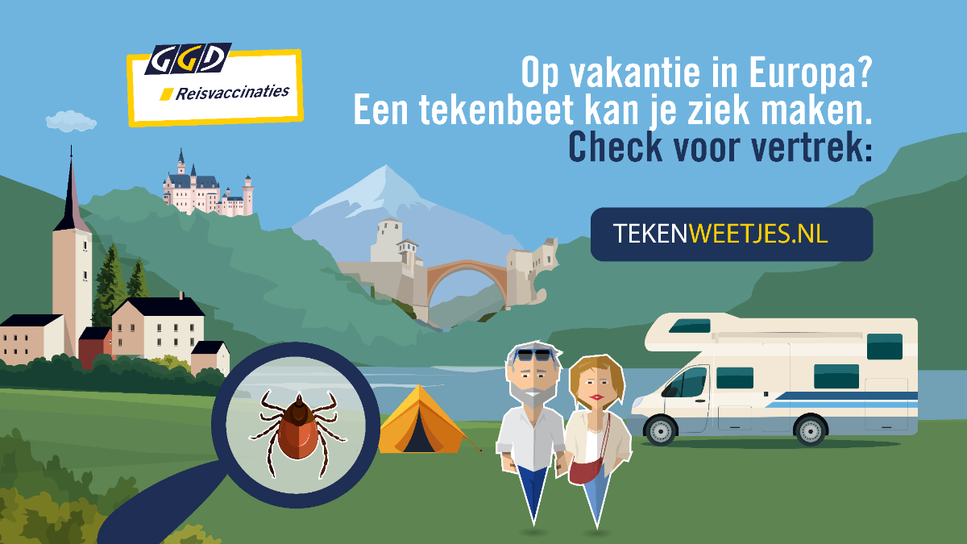
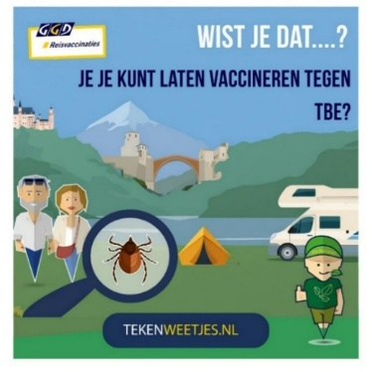
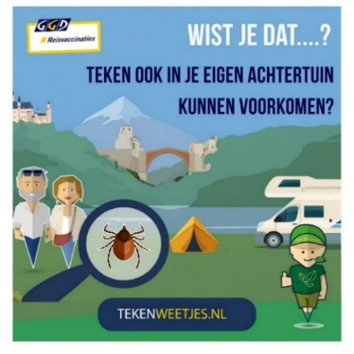
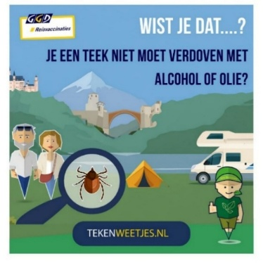
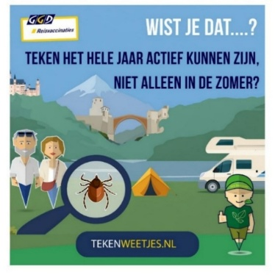
Posts teken: WIST JE DAT?
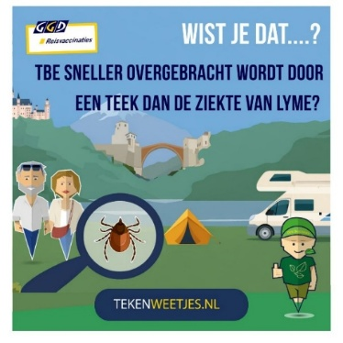
.

Caroussel post 3 tips:
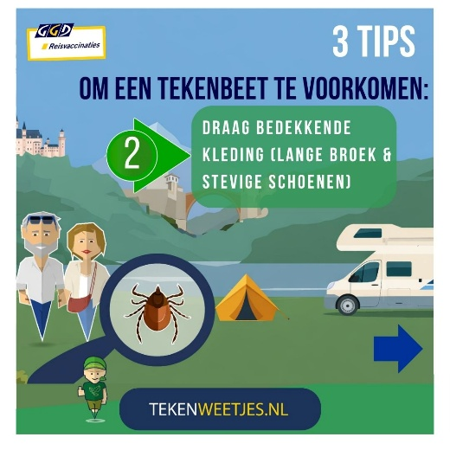
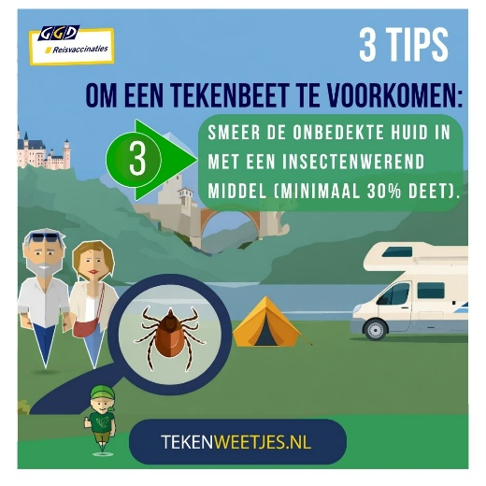
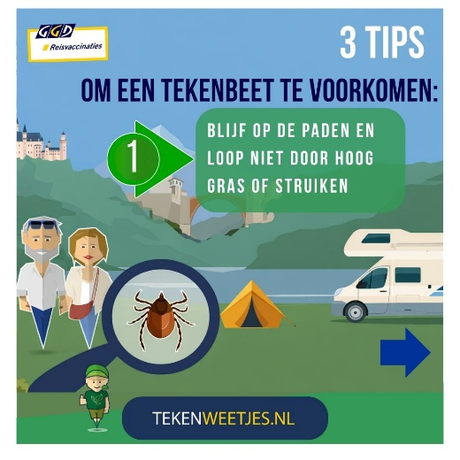

29-jun | Dag 1 | Start Week van de Zoönosen | Dag van de tropen | Contact met dieren en natuur op reis: hoe blijf je gezond? | FB/IG/LI:  - 1 post over risico’s natuur (teek, mug, rabiës, zwemmen natuurwater)  - Filmpje Muggen op reis
30-jun | Dag 2 | Week van de Zoönosen - Muggenziekten algemeen + Malaria | Muggen, houden je uit je slaap. In (sub)tropen kunnen ze ziektes overbrengen | FB/IG/LI:  - 1 post muggenziekten + link GGDReisvaccinaties Malaria Filmpje  - Quiz muggenziekten.
1-jul | Dag 3 | Week van de Zoönosen - Dengue | Muggen kunnen malaria overbrengen | FB/IG/LI:  - 1 post + link GGDReisvaccinaties  - Filmpje Dengue  - Quiz
2-jul | Dag 4 | Ziekten in en om het water –  Leptospirose en Schistosomiasis | Recreatie in water: ook risico op ziekte | FB/IG/LI:  - Waar of niet waar?  - Filmpje INTRO Schistosomiasis en Leptospirose
3-jul | Dag 5 | Rabiës 1 | - Wat is Rabiës?  - Rabiës voorkomen | FB/IG/LI:  - Filmpje: Wat is Rabies?  - Filmpje: 5 tips om rabiës te voorkomen  - Quiz
4-jul | Dag 6 | Rabiës 2 | - Rabiës voorkomen  - Wat te doen bij een incident? | FB/IG/LI:  - Filmpje: 5 tips om rabiës te voorkomen  - Filmpje: 5 tips: Wat te doen na beet, krab, lik  - Quiz
5-jul | Dag 7 | Tekenbeten  - Voorkomen + Verwijderen | Recreëren in het groen | FB/IG/LI:  - Filmpje 8 tips tekenbeet voorkomen  - Filmpje verwijderen teek  - Feit of Fabel
6-jul | Dag 8 | Tekenbeten –  - Verwijderen en  - Wat is TBE | Recreëren in het groen + tekenziekten | FB/IG/LI:  - Filmpje Tekenencefalitis  - Filmpje verwijderen teek  - Wat zijn teken

